**Khai giảng Lớp bồi dưỡng kỹ năng đẩy mạnh Xúc tiến thương mại cho sản phẩm địa phương**

**Ngày 22/9/2022, Trung tâm Khuyến công và Xúc tiến thương mại tỉnh Hậu Giang phối hợp với Trường Cao đẳng Kinh tế đối ngoại tổ chức khai giảng Lớp bồi dưỡng kỹ năng đẩy mạnh Xúc tiến thương mại cho sản phẩm địa phương cho các cán bộ, công chức, viên chức cấp tỉnh, cấp huyện làm công tác xúc tiến thương mại trên địa bàn tỉnh.**

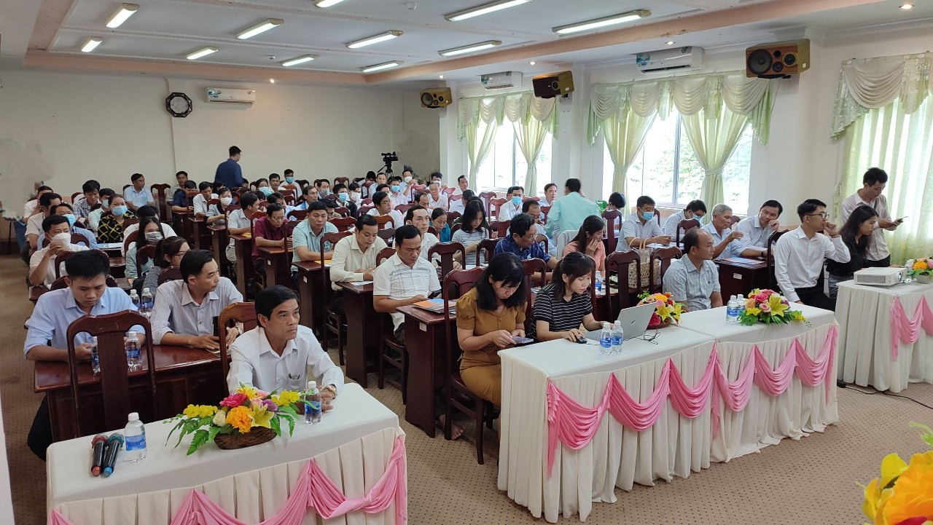

*Toàn cảnh lớp bồi dưỡng*

Tham gia Lớp bồi dưỡng kỹ năng đẩy mạnh Xúc tiến thương mại cho sản phẩm có hơn 60 học viên là cán bộ, công chức, viên chức cấp tỉnh, cấp huyện làm công tác xúc tiến thương mại trên địa bàn tỉnh. Lớp học này nhằm trang bị và cập nhật, phổ biến các văn bản quy phạm pháp luật về xúc tiến thương mại; Kỹ năng tham mưu, đề xuất các chương trình, chính sách về xúc tiến thương mại; Kỹ năng xây dựng và kết nối mạng lưới xúc tiến thương mại; Yêu cầu và giải pháp phát triển hoạt động xúc tiến thương mại trong hội nhập kinh tế quốc tế… Qua đó, đội ngũ cán bộ, công chức, viên chức làm công tác xúc tiến thương mại các cấp trên địa bàn tỉnh nâng cao năng lực chuyên môn, nắm và hiểu rõ hơn các sản phẩm chủ lực của từng địa phương trong tỉnh và các chính sách ưu đãi của nhà nước khi doanh nghiệp tham gia chương trình Xúc tiến thương mại. Từ đó, thực hiện hiệu quả công tác hỗ trợ, tư vấn cho doanh nghiệp địa phương đăng ký nhãn hiệu, quảng bá, giới thiệu sản phẩm với nhiều hình thức trực tiếp đến người tiêu dùng nhanh nhất trong thời kỳ công nghệ hiện đại. Góp phần thúc đẩy phát triển công nghiệp nông thôn, thực hiện thắng lợi các mục tiêu phát triển kinh tế - xã hội của tỉnh.

**Lê Chí Hiếu - Phòng Thông tin, Huấn luyện**